Дата: 04.10.2022 Клас: 7-Б

Предмет: Англійська мова

Тема: У школі

Мета: формувати навички вживання нових лексичних одиниць; повторити граматичне правило вживання слів «enough/ too»; удосконалювати навички аудіювання й усного мовлення з опорою на лексико-граматичні структури; розвивати мовну здогадку; виховувати доброзичливе ставлення до співрозмовника.

Вчитель: Глуговська Л.Г.

**Хід уроку**

***1.Greeting***Good afternoon, dear children! I’m glad to see you. Are you ready to start our lesson? Let’s start.

***2. Warm up/ Speaking***

***Discuss the questions:***

1) Do you like spending time with your classmates and school friends after classes? What do you do?  
2) Do you celebrate any holidays with your classmates? Which ones?  
3) Do you think it’s important to have some special school or class traditions? Why (not)?

***3. Reading***

***Exercise 1 page 35***

*Прочитайте та придумайте собі уявно план школи.*

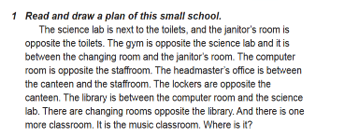

***4. Speaking***

***Exercise 2 page 35***

*Доповніть речення пропущеними словами з рамки.*

*Поясніть свій вибір.*

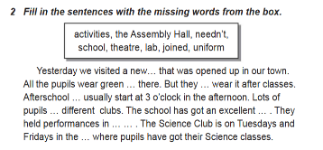

***5. Checking grammar***

***Exercise 4 page 36***

*Доповніть другу частину речення так, щоб значення залишалось таким, як у першому реченні. Пригадайте вживання слів «too/enough» (усно)*

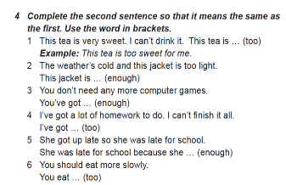

***6. Writing***

***Tuesday the fourth of October  
Homework***

***Exercise 3 page 36***

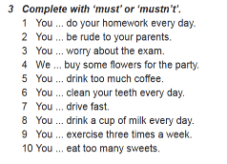

***7. Homework***

1. Опрацюйте конспект уроку;

2. Exercise 3 page 35 (письмово).

**Надіслати виконане завдання у Вайбер/телеграм (0964124047) – Людмила Григорівна або на Human.**